全面更新阶段操作示例（专家信息数据汇总阶段）：

第一阶段：导出数据
步骤一：登陆系统，点击“专家库批量更新”。

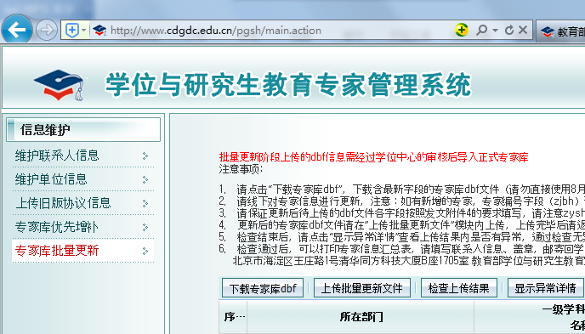

步骤二：点击“下载专家库dbf”,下载专家库。

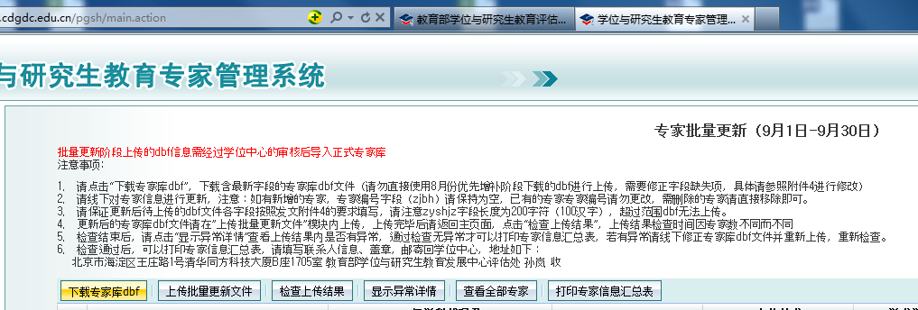

步骤三：打开专家库，点击“文件”导出选项。
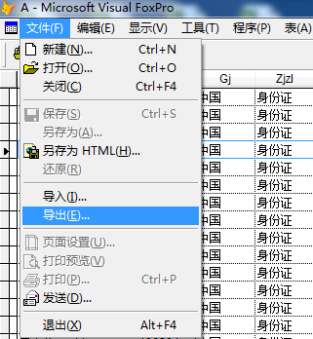

步骤四：选取Microsoft excel 5.0（xls）。

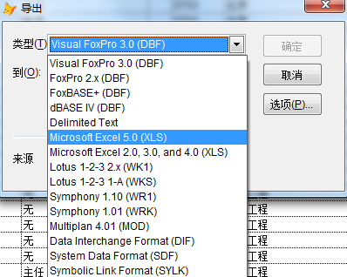

步骤五：确定保存位置并命名，即可将专家库（dbf）转换为excel格式。
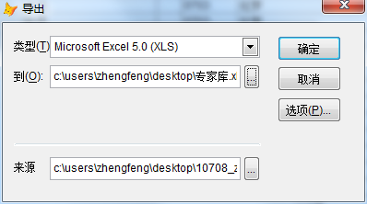

第二阶段：转换格式：
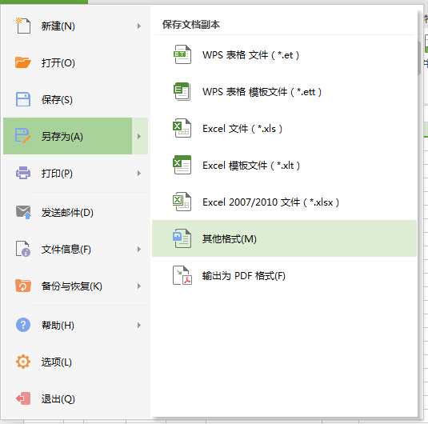
更新专家信息后，汇总在一个excel表格中，使用WPS或者office2003版软件将格式转换为dbf格式。(使用wps需仔细核对转换后的dbf文件是否行数和内容完全一致)

步骤一：打开WPS或者excel2003，另存为--其他格式--dbf

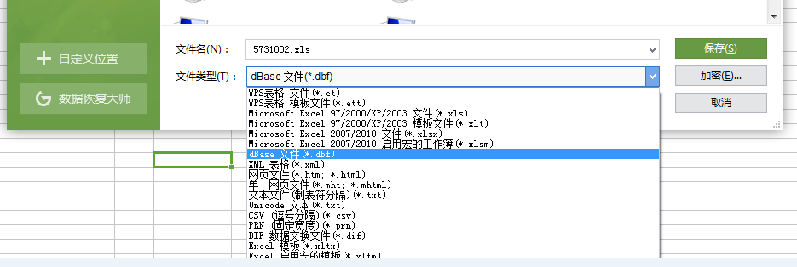

第三阶段：设置字段长度：
在完成专家库“DBF”汇总后，需要修改dbf文件的字段格式使之符合上传标准，为方便大家将字段长度快速修改为标准长度，下面以“追加记录”和“修改表设计器”的两种方式示例（两种方法二选一操作即可正确修正dbf的格式）：
（方法一：追加记录）步骤一：整体完成专家信息汇总后，转为dbf格式，打开专家库标准库（群共享下载）。
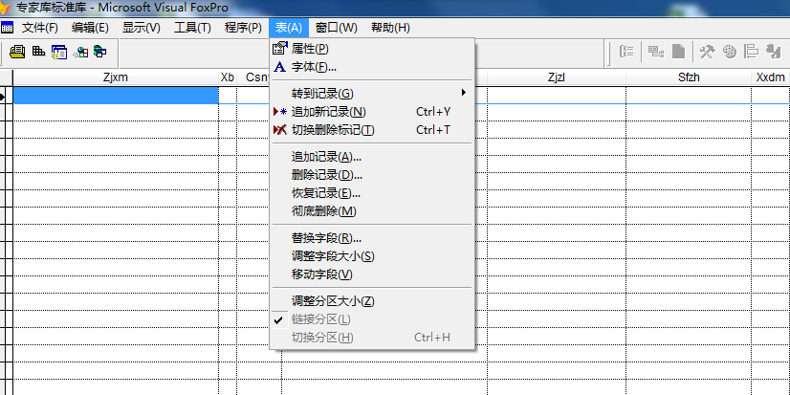

步骤二：点击菜单栏“表”菜单选项，点击追加记录。
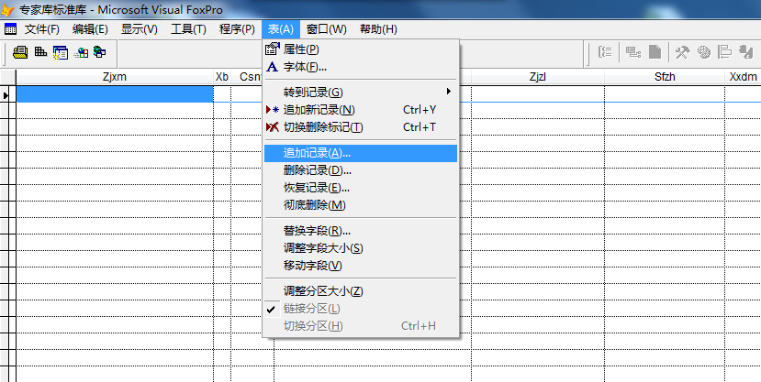

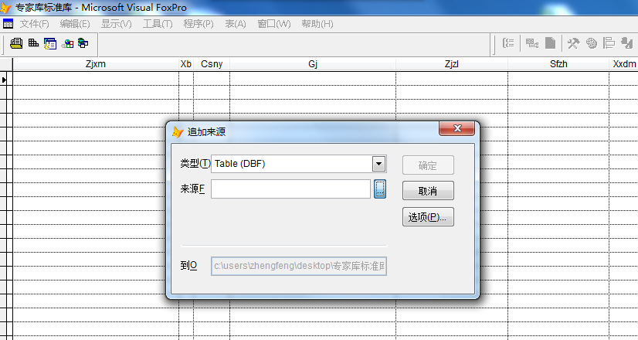
步骤三：类型为“Table（DBF）”，点击“来源”，选取dbf库，完成导入。

（方法二：修改表设计器）整体完成专家信息汇总后，通过WPS或者excel2003可以将excel格式数据转为dbf格式。
步骤一：打开专家信息汇总表（dbf）。点击菜单栏“显示”菜单选项，点击“表设计器”。

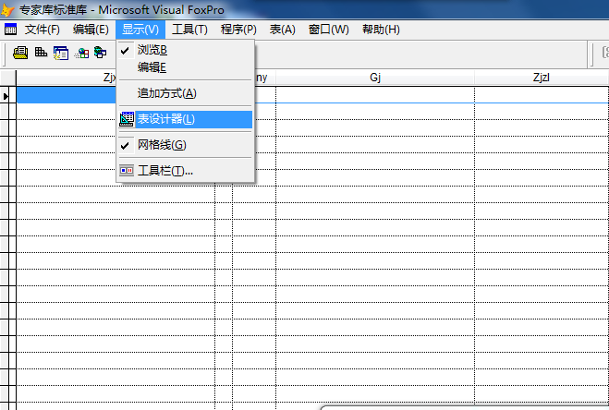
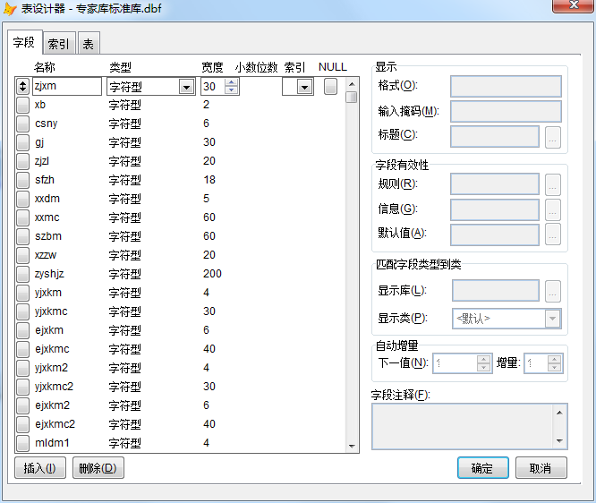

步骤二：根据附件4《专家库更新数据表结构及填写说明》准确设置字段长度。注意zyshjz改为200。

